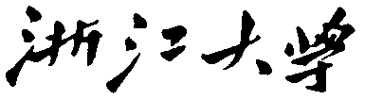 实验报告

专业： 生物医学工程
姓名： 贺子珏
学号： 3230100633
日期： 2026/04/09
地点： 教六 - 204

课程名称： 硬件描述语言 指导老师： 余锋 实验名称： HDL实验二

一、实验要求

石头剪刀布
//judgement.v
module judgement(
input clk_i,
input rst_i,
input [1:0] jack_i,
input [1:0] rose_i,
input valid_i,
output reg jack_win_o,
output reg rose_win_o,
output reg win_valid_o
);

reg [1:0] compare_result;

parameter ROCK = 2'b00,
PAPER = 2'b01,
SCISSORS = 2'b10;

function [1:0] compare(
input [1:0] a,
input [1:0] b
);
//add your code here
endfunction
//add your code here
endmodule
1. 提供输入：
clk_i | 时钟信号，100MHz
rst_i | 复位信号，高电平复位
jack_i | 表示jack的输入状态
rose_i | 表示rose的输入状态
valid_i | 使能信号，表示输入输出有效；
2. 要求输出：
jack_win_o | 当win_valid_o有效时，表示jack获胜
rose_win_o | 当win_valid_o有效时，表示rose获胜
win_valid_o | 判决结果有效
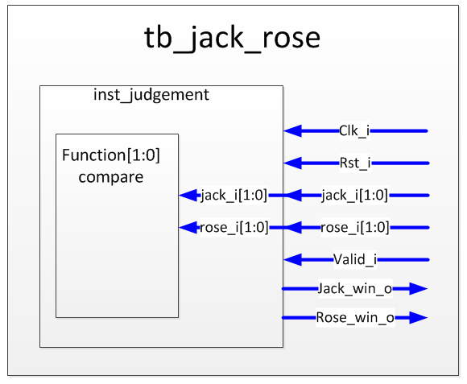
图1 石头剪刀布模块示意图
3. 实验提示
（1）Function本身作为返回值，不需要output接口；
（2）胜、负、平与其他，至少三种状态，function返回至少为两位[1:0]；
（3）输入至少有剪刀、石头、布三种手势，还可能有其他非法手势，至少有3-4中状态，故输入为两位[1:0];
（4）剪刀、石头、布的参数值分别为2’b10, 2’b00, 2’b01，逻辑关系与数值大小不相关；
（5）输入组合可能有3*3共9种，或者4*4共16种（考虑非法手势），考虑到其中手势相同的情况可归为1种，非法手势可归为一种，可简化为8种情况，再将非法手势与手势相同归为一类列入else部分，可简化为7种情况;
（6）要求输入不同的状态（三种或者四种），输出胜负结果。（只输出每一局的胜负结果即可，如果感兴趣可以拓展设计输出三局两胜的结果，不作要求）。

二、实验代码与注释

石头剪刀布

judgement.v
//judgement.v
module judgement(
input clk_i,
input rst_i,
input [1:0] jack_i,
input [1:0] rose_i,
input valid_i,
output reg jack_win_o,
output reg rose_win_o,
output reg win_valid_o
);

reg [1:0] compare_result;

// input encoding
parameter ROCK = 2'b00,
PAPER = 2'b01,
SCISSORS = 2'b10,
ILLEGAL = 2'b11;

// output encoding
parameter JACK_WIN = 2'b10,
ROSE_WIN = 2'b01,
TIE = 2'b00,
INVALID = 2'b11;

// funtction: compare two inputs and return the result
function [1:0] compare(
input [1:0] a,
input [1:0] b
);
if (a == ILLEGAL || b == ILLEGAL) begin: COMPARE_ILLEGAL
compare = INVALID;
end
else if (a == b) begin: COMPARE_TIE
compare = TIE;
end
else begin: COMPARE_JACK_OR_ROSE_WIN
case ({a, b})
// Jack wins: Rock beats Scissors, Paper beats Rock, Scissors beats Paper
{ROCK, SCISSORS}, {PAPER, ROCK}, {SCISSORS, PAPER}:
compare = JACK_WIN;
// Rose wins: Scissors beats Rock, Rock beats Paper, Paper beats Scissors
{SCISSORS, ROCK}, {ROCK, PAPER}, {PAPER, SCISSORS}:
compare = ROSE_WIN;
// Invalid: Enhance code robustness (will not be in this case actually)
default
compare = INVALID;
endcase
end
endfunction

//add your code here
// reset and valid logic
always @(posedge clk_i or posedge rst_i) begin
// High-level Reset: reset all outputs and internal registers
if (rst_i) begin
{jack_win_o, rose_win_o} <= INVALID;
win_valid_o <= 0;
compare_result <= 0;
end
// Valid input: compare and output the result
else if (valid_i) begin

// update outputs based on compare result
{jack_win_o, rose_win_o} <= compare_result;

// output valid
// result is valid: set output valid
if (compare_result != INVALID) begin: OUTPUT_VALID
win_valid_o <= 1;
end
// result is invalid: clear output valid
else begin: OUTPUT_INVALID
win_valid_o <= 0;
end
end
// No valid input: clear output valid
else begin
win_valid_o <= 0;
end
end

// combinational logic
// calculate compare_result realtime
always @(*) begin
// update compare result
compare_result <= compare(jack_i, rose_i);
end

endmodule

judgement_tb.v
//judgement_tb.v
`timescale 1ns / 1ps

`include "./judgement.v"

module judgement_tb;
reg clk;
reg rst;
reg [1:0] jack;
reg [1:0] rose;
reg valid;
wire jack_win;
wire rose_win;
wire win_valid;

parameter ROCK = 2'b00,
PAPER = 2'b01,
SCISSORS = 2'b10;

//add your code here
// add instance of judgement
judgement inst_judgement(
.clk_i(clk),
.rst_i(rst),
.jack_i(jack),
.rose_i(rose),
.valid_i(valid),
.jack_win_o(jack_win),
.rose_win_o(rose_win),
.win_valid_o(win_valid)
);

// init basic signal
initial begin
// init inputs
jack <= 1'b0;
rose <= 1'b0;
valid <= 1'b0;
// reset the module first
rst <= 1'b1;
#100;
rst <= 1'b0;
end

// clock = 100MHz => T = 10ns
initial begin
clk = 1'b0;
forever #5 clk = ~clk;
end

// test the judgement module
// generate valid signal
initial begin
// wait for the reset
#100;
// generate valid signal
// #20;
forever begin
valid = 1'b1;
#10 valid = 1'b0;
#90;
end
end

// generate jack
initial begin
// wait for the reset
#100;
// generate jack signal
forever begin
#100 jack = jack + 1;
end
end

// generate rose
initial begin
// wait for the reset
#100;
// generate rose signal
forever begin
#400 rose = rose + 1;
end
end

// output vcd file
initial begin
$dumpfile("game.vcd");
$dumpvars;

// wait
#100000;
$display("[Game Finish]");
$finish;
end

endmodule

三、仿真结果与分析

石头剪刀布
在bash中输入以下命令，通过GTKWave查看波形文件tb_stream_led.vcd。
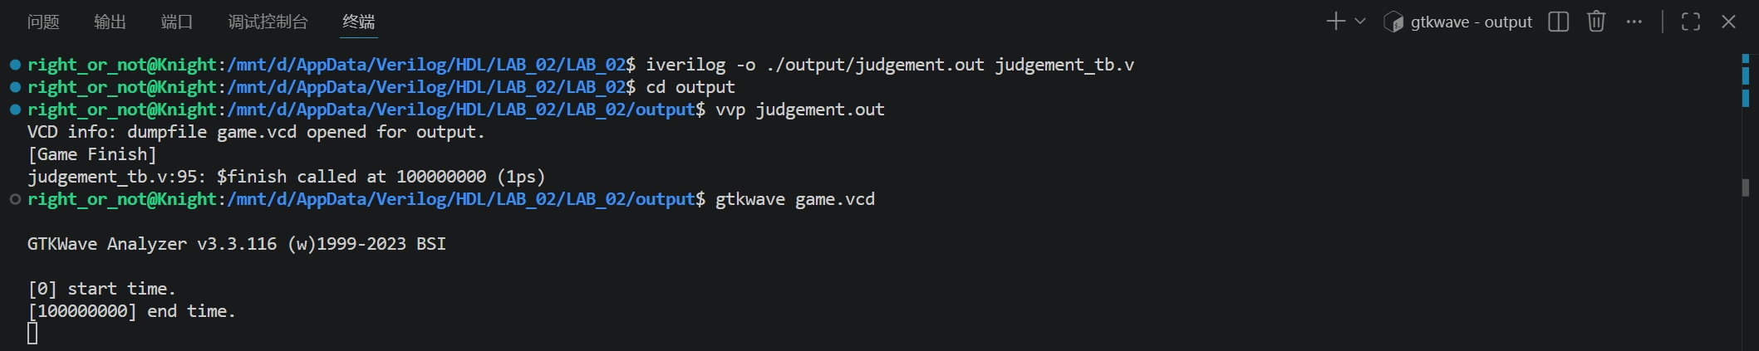
依次选取输入信号clk, rst, jack[1:0], rose[1:0], valid和输出信号jack_win, rose_win, win_valid。最后，可以打开module，选取judgement实例inst_judgement中的寄存器变量compare_result[1:0]。查看输出是否满足试验要求。
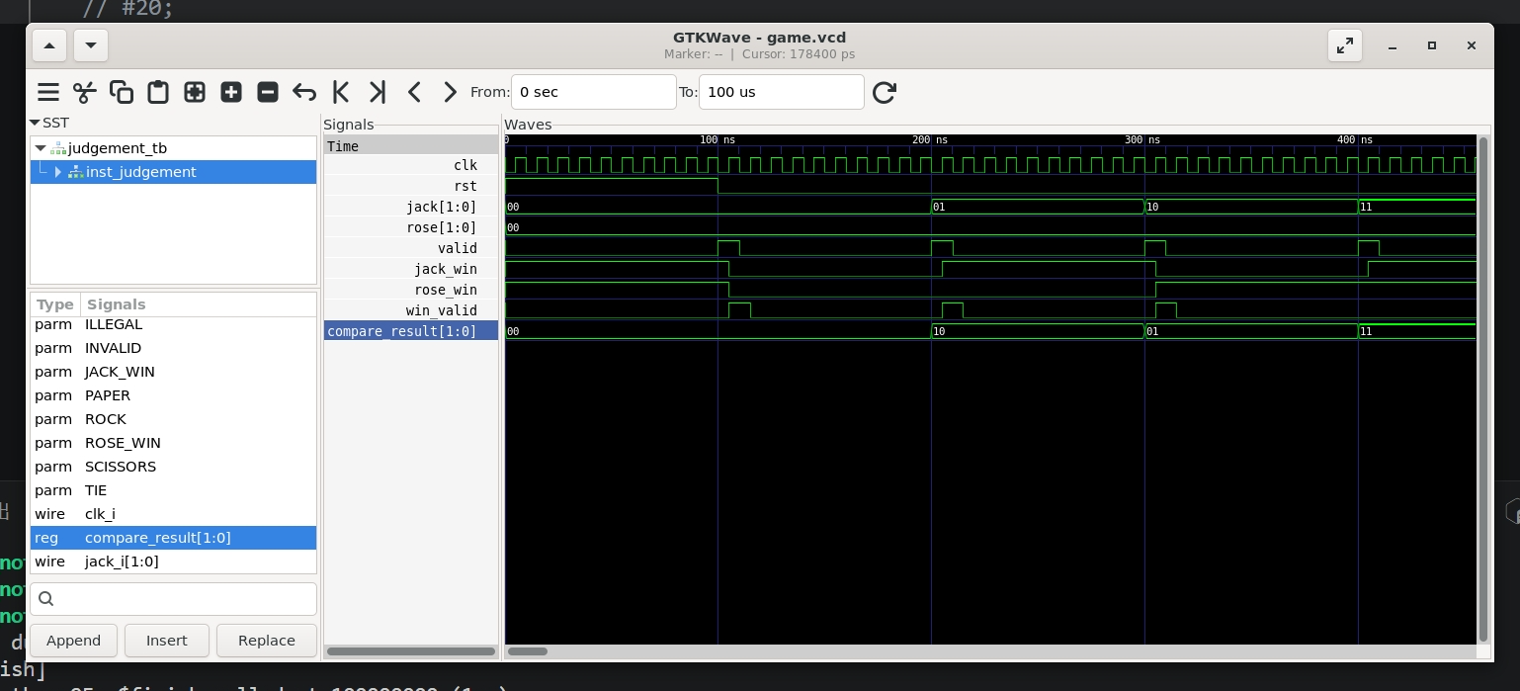
图1 石头剪刀布实验波形图（start）
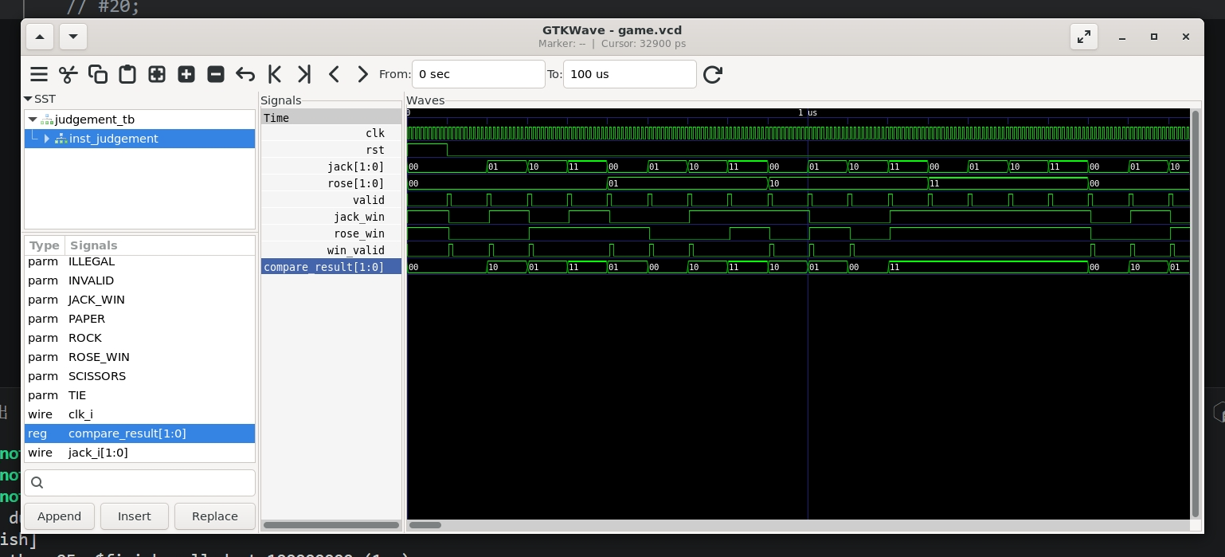
图2 石头剪刀布实验波形图(all)
根据以上输出波形图1，可以看到：在刚开始的100ns，系统处于重置状态（rst为高电平），此时win_valid信号无效，并且jack_win和rose_win两管脚输出为无效信号（INVALID），符合软件定义。
根据图2，可以依次验证16种输入情况下，对应的输出。这里，我们规定：任何输入为非法（ILLEGAL 2’b11），比较的结果均为无效（INVALID 2’b11）。因此，不难看到有效输出只有9种，对应的win_valid也在一个周期中有9个有效高电平。所有信号输出均符合试验要求。

四、讨论与心得
在本次实验中，我学会了function的编写和调用，并以此为基础实现了石头剪刀布的判定系统。
通过本次实验，我深入理解了时序电路和组合电路在Verilog中的差异，并通过编写不同的代码，感受这种差异。
最开始，我讲所有逻辑都写在一个always块中，也就是所有逻辑都遵循clk的同步时序。在此限制下，compare_result结果的计算必须在valid_i无效的时候才能计算，这导致如果jack_i[1:0]和rose_i[1:0]刚好在valid_i有效的一刻变化，那么输出只能是上一时刻的结果（因为valid_i有效的时候不会计算compare_result，必须等到valid_i无效了才会计算当前输入的结果）。因此，纯时序电路还对testbench文件的时序有较高的要求：必须在两个输入jack_i[1:0]和rose_i[1:0]变化后等待一个周期，再将valid_i置1，才可能实现要求的功能。
以上代码可以见judgement_seq.v和judgement_seq_tb.v文件。
在此基础上，我发现其实compare_result的计算部分完全使用组合电路即可，这样可以保证输入改变的同时，马上计算出compare_result。于是修改出了judgement_com.v和judgement_com_tb.v，此时就能够实时输出结果并且没有时序要求了。
但是上一版组合电路逻辑会导致win_valid完全不受clk的控制，如果系统是需要实现与时钟信号同步输出的话（虽然暂时不知道有没有这种应用情况），完全可以把win_valid的控制语句放到时序电路之中。于是，得出了judgement.v和judgement_tb.v这两个文件。judgement.v实现了在valid_i有效之后要等到下一个clk上升沿才输出结果，时序更加稳定，输出也更加稳定（组合电路可能马上转换马上输出会有各种奇怪的毛刺啥的混乱信号）。
实际上judgement.v和judgement_com.v实现的结果非常类似，都能够很好地实现功能，但是各有优缺点。这设计组合电路和时序电路各自的优劣势。对于高时钟的系统，我还是偏向于使用judgement.v，毕竟输出和时序更加稳定。一般情况下用judgement_com.v问题也不大。
经过本次实验，对时序电路和组合电路的区别、优劣势，还有对应不同的Verilog代码有了更深的理解，收获满满！！！

